**Pag.1**

**L'elettrotecnica di base.**

**1.0) Cos'è la corrente elettrica?**

Sappiamo che la materia è formata da atomi, costituiti a loro volta dal nucleo (assieme di protoni e neutroni) e da elettroni che vi girano attorno come satelliti.  
  
**Immagine:1**  
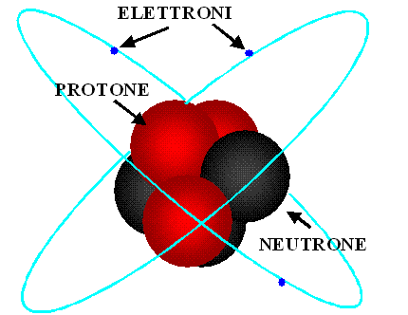

I materiali detti "conduttori" (che possono trasportare la corrente elettrica) sono tutti quei materiali formati atomicamente da elettroni che hanno la possibilità di muoversi e "saltare" da un atomo all'altro. Tutti quei materiali che hanno composizione atomica che non permette tale movimento, sono detti "isolanti".  
La corrente elettrica è costituita da un flusso di elettroni che si muovono all'interno di un conduttore, saltando da un atomo all'altro. Va da se che questo flusso deve essere continuo, ovvero, se un elettrone parte, non deve fermarsi, altrimenti quelli che seguono dovranno a loro volta fermarsi e la corrente elettrica cesserebbe.  
Perché un apparecchiatura elettrica funzioni ha necessità di 2 fili, uno che trasporta gli elettroni all'apparecchiatura (polo positivo) ed un altro che li fa tornare alla fonte (polo negativo).  
Inserendo quindi la spina di corrente nella presa di casa, avremo una corrente elettrica che percorre il primo filo (detto fase), entra nella lampadina (ad esempio), attraversa il filamento, facendolo divenire incandescente, ed esce, percorrendo il secondo filo (detto neutro), fino alla spina.   
Questo proprio perché è già l'alternatore della centrale elettrica che, per ogni elettrone che spedisce in linea, ne deve ricevere di nuovi da ri-inviare, generando quel flusso continuo che fa si che la corrente elettrica sia sempre in movimento, senza fermarsi. Solo premendo un pulsante, interruttore, od altro, faremo cessare quel flusso, interrompendo la corrente elettrica, perché interrompiamo il flusso di elettroni verso e dall'utilizzatore.  
Spiegato questo, riassumendo, abbiamo il polo positivo che porta la corrente elettrica verso l'utilizzatore ed il polo negativo che la fa ritornare alla presa (non mi dilungo sul fatto della "fase" e "neutro" ma voglio essere comprensibile, semplificando un po' la cosa).  
  
La corrente elettrica viene calcolata con tre principali misure:  
Volts: Che misurano la "quantità"  
Ampere: che misurano "l'intensità"  
Watt: che misurano potenza, cioè il

rapporto fra quantità ed intensità.  
(Non mi dilungo troppo sull'argomento, in rete vi sono siti che lo approfondiscono esaurientemente).  
  
Erroneamente a quanto comunemente si pensa, la pericolosità della corrente elettrica non è sita nei volts, bensì negli ampere.  
Per fare una metafora semplicistica, supponiamo che il nostro filo elettrico sia un fiume d'acqua.  
I Volts sono la "profondità" del fiume (livello delle acque), gli ampere sono la velocità della corrente.  
  
Se vi gettaste in un fiume molto profondo, privo di corrente, (supponendo che sappiate nuotare, ovviamente), non avreste nulla da temere, nuotate fino alla riva e ne uscite.Ma se vi gettaste in un fiume in piena, con magari poca profondità, ma altissime e velocissime onde dense... La cosa sarebbe molto diversa..... http://www.scalatt.it/forum/immagini/icon_smile_wink.gif  
Quindi, i volts sono la quantità di elettroni che attraversano il conduttore.  
Gli ampere sono l'intensità con cui il conduttore viene attraversato.  
Abbiamo poi i Watt. Il Watt è l'unità di misura con cui si identifica la potenza della corrente elettrica, calcolando il rapporto fra volts ed ampere.  
I watt possono essere anche chiamati "volt-ampere" sinonimo che identifica sempre il I materiali detti "conduttori" (che possono trasportare la corrente elettrica) sono tutti quei materiali formati atomicamente da elettroni che hanno la possibilità di muoversi e "saltare" da un atomo all'altro. Tutti quei materiali che hanno composizione atomica che non permette tale movimento, sono detti "isolanti".  
La corrente elettrica è costituita da un flusso di elettroni che si muovono all'interno di un conduttore, saltando da

**Pag. 2**

un atomo all'altro. Va da se che questo flusso deve essere continuo, ovvero, se un elettrone parte, non deve fermarsi, altrimenti quelli che seguono dovranno a loro volta fermarsi e la corrente elettrica cesserebbe.  
Perché un apparecchiatura elettrica funzioni ha necessità di 2 fili, uno che trasporta gli elettroni all'apparecchiatura (polo positivo) ed un altro che li fa tornare alla fonte (polo negativo).  
Inserendo quindi la spina di corrente nella presa di casa, avremo una corrente elettrica che percorre il primo filo (detto fase), entra nella lampadina (ad esempio), attraversa il filamento, facendolo divenire incandescente, ed esce, percorrendo il secondo filo (detto neutro), fino alla spina.   
Questo proprio perché è già l'alternatore della centrale elettrica che, per ogni elettrone che spedisce in linea, ne deve ricevere di nuovi da ri-inviare, generando quel flusso continuo che fa si che la corrente elettrica sia sempre in movimento, senza fermarsi. Solo premendo un pulsante, interruttore, od altro, faremo cessare quel flusso, interrompendo la corrente elettrica, perché interrompiamo il flusso di elettroni verso e dall'utilizzatore.  
Spiegato questo, riassumendo, abbiamo il polo positivo che porta la corrente elettrica verso l'utilizzatore ed il polo negativo che la fa ritornare alla presa (non mi dilungo sul fatto della "fase" e "neutro" ma voglio essere comprensibile, semplificando un po' la cosa).  
  
La corrente elettrica viene calcolata con tre principali misure:  
Volts: Che misurano la "quantità"  
Ampere: che misurano "l'intensità"  
Watt: che misurano potenza, cioè il rapporto fra quantità ed intensità.  
(Non mi dilungo troppo sull'argomento, in rete vi sono siti che lo approfondiscono esaurientemente).

Elementi di calcolo:  
Purtroppo bisogna anche studiare un poco di matematica....

Tutte le misure elettriche hanno simboli o sigle che le identificano.   
Volts= V; Ampere= A; Watt= W (oppure VA). Spesso troviamo formule di calcolo che riportano sigle differenti, perché si basano sulla teoria. Quindi troveremo la classica formula P=V*I. Tali sigle altro non significano che   
P (potenza)= W (watt)  
I (intensità)= A (ampere)= Corrente  
V (volts)= Tensione  
Per calcolare gli assorbimenti elettrici, i watt oppure i volts, dobbiamo avere sempre ben chiare almeno 2 delle tre misure.  
Per calcolare, ad esempio, quanti ampere assorbe una lampadina da 100 watt del nostro lampadario, dobbiamo fare il seguente calcolo:  
W/V=A   
Ovvero 100 Watt/220 Volt = 0,45 Ampere  
Ma se conosciamo solo Ampere e Watt:  
W/I=V  
Ovvero 100 Watt/0,45 Ampere = 220 Volts

**Pag. 3**

Se conosciamo solo Volts ed Ampere:  
V*A=W  
Ovvero 220 Volts*0,45 Ampere= 100 Watt  
  
Conclusioni:  
I Volts identificano la "tensione elettrica" con cui viene attraversato un conduttore.  
Gli Ampere identificano l'intensità di "corrente elettrica" che lo attraversa.  
I Watt identificano la potenza che tale corrente elettrica ha per far funzionare l'utilizzatore   
E si calcolano come segue:  
  
Se P=V*I e i simboli significano:  
P (potenza)= W (watt)  
I (intensità)= A (ampere)= Corrente  
V (volts)= Tensione  
  
Va da se che si traduce in:  
W=V*A  
Di conseguenza:  
V= W/I  
I= W/V

**Pag. 4**

**2.0) La corrente continua**

La corrente continua è così definita in quanto è un moto di elettroni costante nel tempo. Ovvero, il movimento degli elettroni all'interno del conduttore è sempre uguale, costante. Escono dal polo positivo e ritornano dal polo negativo.Il suo utilizzo implica l'attenzione a collegare sempre i poli in modo corretto, verificando sempre la "polarizzazione" degli utilizzatori, come la batteria dell'automobile, ad esempio. Quando colleghiamo un motore elettrico, che funziona in corrente continua, avremo la sua rotazione in un senso, ma se invertiamo i fili di collegamento, invertiremo la polarità, quindi il motore girerà a rovescio, in quanto il flusso di elettroni sarà inverso al suo interno.  
Tutte le apparecchiature in corrente continua sono polarizzate, cioè, riportano sui capi di collegamento il simbolo del polo da collegarvi e richiedono che i poli siano rispettati, pena, il funzionamento a rovescio, il malfunzionamento, od addirittura la fusione dell'apparecchiatura.  
La polarizzazione altro non è che la dichiarazione dei poli di alimentazione, quindi il polo positivo, detto "+" (conduttore che trasporta gli elettroni inviati all'utilizzatore) ed il polo negativo, detto "-"( conduttore che trasporta gli elettroni di ritorno alla fonte).  
Questi poli non devono mai, per nessun motivo, trovarsi a contatto diretto. Il passaggio di elettroni fra i due differenti potenziali (+ e -) causerà il famoso "corto circuito". Ovvero, la corrente, anziché fare il percorso designato, tramite un percorso più "corto", passa direttamente al ritorno. La grande differenza di potenza fra i poli genererà scintille, arrivando addirittura ad incendiare la zona di "corto" se sprovvista di protezioni.  
La corrente continua viene definita con sigle o simboli, cioè, avremo sulla targa dell'apparecchiatura la dicitura dei volts di funzionamento, seguita da una sigla od un simbolo. Supponendo che l'apparecchiatura funzioni a 12 volts continui, avremo una delle seguenti diciture:  
12 Vdc: (12 Volts direct current) Acronimo dall'anglosassone che tradotto è "12 Volts corrente continua"  
12 Vcc: (12 Volts corrente continua) Acronimo in italiano  
12=: In realtà il simbolo dell'"uguale" è formato, nella riga inferiore, da 3 linee tratteggiate.  
Riassumendo, la corrente continua è un flusso di elettroni che si muove costantemente senza variare, uscendo dal polo positivo e entrando nel polo negativo.  
Per fare una metafora, immaginiamo l'acqua all'interno di un tubo che, aprendo il rubinetto, esce, per scendere nello scarico del lavandino, dopo che la si è utilizzata per lavarsi.  
**Immagine: 2**  
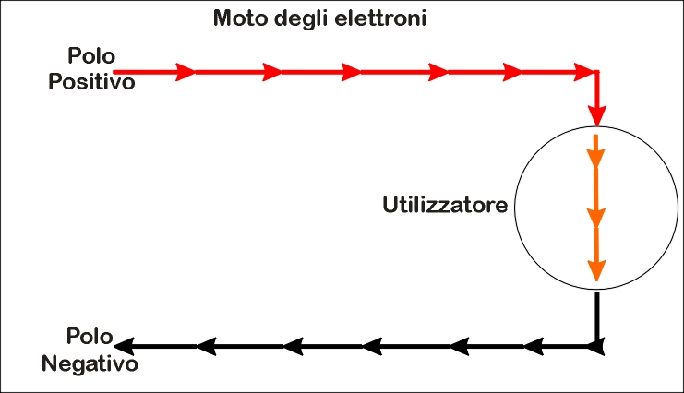  
65,17 KB  
  
La corrente continua può essere prodotta con la dinamo, è presente nelle batterie, oppure può essere prodotta "raddrizzando" la corrente alternata, ma di questo ne parleremo in futuro.

**Pag.5**

**3.0) La corrente alternata**

La corrente alternata è un concetto un po' più complesso da spiegare, farò solo un breve e semplice riassunto.  
La corrente alternata è così chiamata in quanto è caratterizzata da "pulsazioni" positive e negative regolari che si alternano. Ciò è dovuto al tipo di generatore elettrico che viene utilizzato per produrla.   
L'alternatore è l'apparecchiatura che produce la corrente alternata, molto più semplice tecnologicamente della dinamo, invia un impulso elettrico positivo su un conduttore (filo elettrico) alternandolo ad un impulso negativo sull'altro conduttore, generando un onda sinusoidale. Ovvero, prendendo ad esempio la corrente domestica a 220 volts, la corrente, partendo a "0" volt aumenta fino ad arrivare al massimo, per discendere fino a "0", proseguendo la sua corsa (oltrepassando lo zero) fino al minimo. A questo punto risale di voltaggio ritornando a "0" e ricominciando il ciclo da capo.

Quella che ho descritto è detta appunto "onda sinusoidale" della corrente alternata. L'onda in questione viene suddivisa i 2 sezioni.  
La "semionda" positiva. Che è la parte in cui la corrente parte da 0 vots, arriva al massimo e ritorna a 0 volts  
La "semionda" negativa. Che è la parte di onda che da 0 volts va al minimo e ritorna a 0  
  
**Immagine: 3**  
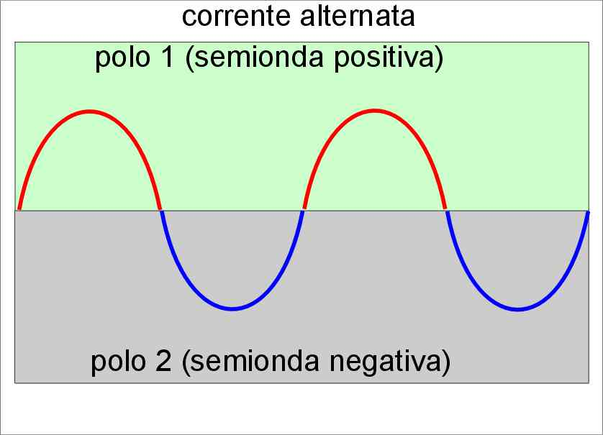

____________________________________________________________________________

Ovviamente il ciclo è continuo ed ha una "velocità". Cioè. le onde che si susseguono viaggiano ad un ben definito ritmo.   
Tale ritmo è chiamato frequenza.  
In Italia la frequenza della corrente domestica è di 50 onde al secondo. L'unità di misura che calcola appunto tali onde al secondo è chiamata Hertz e la sigla è Hz.  
Come per la corrente continua i due poli non devono mai trovarsi a contatto diretto, pena: il corto circuito.  
  
A differenza però della corrente continua, la corrente alternata non è polarizzata, possiamo quindi invertire tranquillamente i fili di alimentazione che l'utilizzatore funzionerà sempre in maniera identica. Ciò è dimostrato dalle prese elettriche del Phon, dell'aspirapolvere, del TV, etc. Infilando la spina nella prese, in un modo o nell'altro, l'apparecchiatura funziona sempre "dritta".  
  
Quindi, riassumendo, la corrente alternata domestica è a 220 volts con un ritmo d'onda di 50 pulsazioni al secondo, Che si possono tradurre in 220 V - 50 Hz  
La corrente alternata viene specificata sulle apparecchiature come segue:  
  
220 Vac: (220 Volts alternate current) Acronimo anglosassone per definire "220 volts corrente alternata"  
220 Vca (220 volts corrente alternata)  
220 V ~: L'onda sta a significare proprio l'onda sinusoidale dell'alternata  
220 V-50 Hz: La specifica degli Hertz di frequenza sotto intende "corrente alternata"